УДК 614.841

М.В. Кустов, ад’юнкт, УЦЗУ
В.Д. Калугін, д. х. н., професор, УЦЗУ

ВПЛИВ ФІЗИКО-ХІМІЧНИХ ВЛАСТИВОСТЕЙ ІСТИННИХ РОЗЧИНІВ НА ЇХ ВОГНЕГАСНУ ЕФЕКТИВНІСТЬ

У роботі встановлено вплив поверхневого натягу та в’язкості вогнегасних істинних розчинів на їх ефективність при гасінні осередків пожеж класу А. На основі експерименту встановлені залежності фізико-хімічних властивостей вогнегасних розчинів від природи межі поділу фаз розчин/твердий горючий матеріал та температури. Запропоновано раціональний склад вогнегасного розчину для мінімізації часу гасіння пожежі.

Постановка проблеми. Для підвищення вогнегасних та вогнезахисних властивостей води до неї додаються речовини різної природи. В основі механізму дії вогнегасних рідких істинних розчинів належить охолодження осередку горіння до поверхні твердого горючого матеріалу (ТГМ). Ефективність охолодження поверхні ТГМ суттєво залежить від характеру контакту вогнегасної рідини та поверхні, що горить, який включає вплив фізико-хімічних властивостей на межі розподілу ТГМ/розчин. Однак узагальнити та об’єднати механізми впливу фізико-хімічних властивостей водних розчинів різного складу на вогнегасну ефективність різних розчинів досить важко, але дуже актуально.
Аналіз останніх досліджень та публікацій. Основними властивостями рідких вогнегасних речовин, які впливають на їх вогнегасну ефективність, є поверхневий натяг (σ) та в’язкість (η). Встановлено, що для покращення вогнегасної дії рідин необхідно мінімізувати їх поверхневий натяг [1]. В роботі [2] показано, що комбінація різних за природою добавок покращують вогнегасну ефективність розчинів, але за рахунок чого це відбувається, не встановлено. Досліджено залежність часу гасіння (τ) від концентрації (с), поверхневого натягу (σ) та в’язкості (η) істинних розчинів при нормальній температурі [3]. Усі ці залежності побудовані на основі даних на межі поділу розчин/платина, тоді коли в умовах пожежі розчин знаходиться на поверхні деревини або целюлозовмістного виробу при температурі, близької до її температури кипіння. Тому на сьогоднішній день встановлення істинної залежності впливу фізико-хімічних властивостей вогнегасних розчинів в умовах, максимально наближених до умов горіння, є дуже актуальною задачею.
Постановка завдання та його розв’язання. У роботі, на основі експериментальних досліджень, зроблена спроба узагальнення впливу фізико-хімічних властивостей різних розчинів на їх вогнегасну ефективність за допомогою побудови графічних залежностей в об’ємному просторі. Для цих залежностей постійна інтенсивність подачі вогнегасної речовини становить I_{кр} = 0,03-0,05 л/(м²с). Використовували модельний осередок пожежі класу 2А на яких, зазвичай, проходить випробування вогнегасних речовин [4].
Системне узагальнення результатів попередніх досліджень дозволяють побудувати комплексну (тривимірну) залежність τ від фізико-хімічних властивостей (σ, η) вогнегасних істинних розчинів на основі води, яка дозволяє абстрагуватися від конкретної природи та концентрації добавок (рис.1) [3].
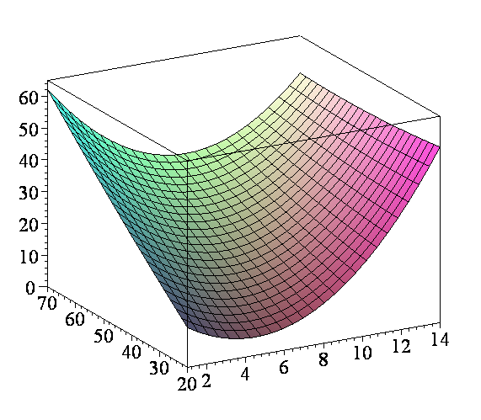
t, с
σ, 10⁻³ Н/м
η, 10⁻⁶ м²/с
Рис. 1 Залежність часу гасіння модельного осередку пожежі класу 2А від поверхневого натягу та в’язкості вогнегасної суміші

З рис. 1 видно, що час гасіння суттєво залежить як від σ, так і від η істинного вогнегасного розчину. Тривимірна залежність дозволяє оптимізувати умови, коли τ найменше: σ = (25-30) · 10⁻³ Н/м, η = (2-4) · 10⁻⁶ м²/с. У цих умовах змочувальна здатність максимально збільшується, тому кількість розчину, який стікає з поверхні горючого матеріалу й тому не бере участі в гасінні, суттєво знижується.
Однак слід врахувати, що надана залежність (рис.1) представлена для границі поділу розчин/платина та при температурі розчинів 20±5⁰С. При попаданні вогнегасної речовини в зону горіння її температура швидко зростає до 80-100⁰С і тому поверхневі властивості розчинів суттєво змінюються.
З метою визначення залежностей поверхневого натягу вогнегасних розчинів на основі води від температури розчину, концентрації добавок та характеру поверхні поділу фаз були проведені експериментальні дослідження в умовах максимально наближених до пожежі [5].
Поверхневий натяг вимірювався методом «відриву кільця». Матеріал кільця згідно [6] використовували ніхром. Так як найбільша кількість пожеж визначається як пожежі класу А, тобто горіння деревини та целюлозних виробів, то досліджування проводили на поверхні поділу деревина/рідина. Для дослідження поверхневого натягу на поверхні деревина/розчин, використовували дерев’яну (сосна) рамку розмірами 40*40мм. Для дослідження поверхневих властивостей деревини в умовах, що імітують процес горіння, використовували дерев’яну обвуглену рамку.
До встановлених залежностей, що приведені у роботі [5] додатково проведено дослідження розчину натрієвої солі карбоксиметилцелюлози (Na-КМЦ) (рис. 2). Як і очікували, ці результати дуже подібні по впливу температури та концентрації на поверхневий натяг з іншими полімерами (ПВС-100, ПС- Na) [5].
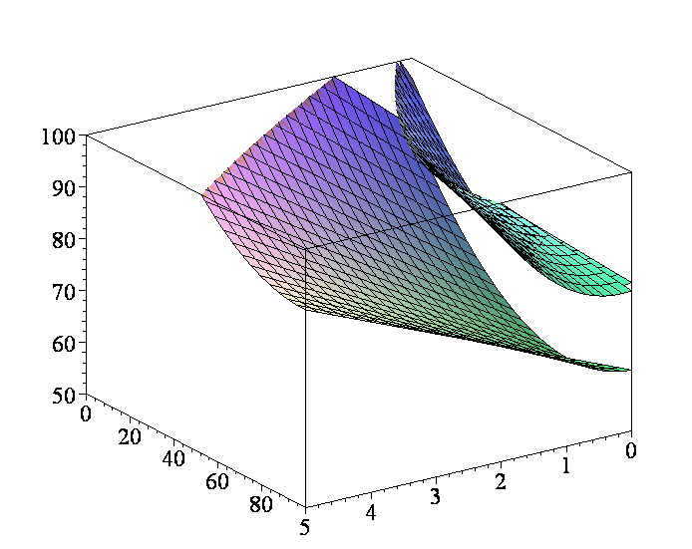
3
2
1
σ, 10⁻³ Н/м
Т, ⁰С
С, % мас.
Рис. 2 Залежність поверхневого натягу розчину Na-КМЦ від температури та концентрації: 1-ніхром/розчин, 2-деревина/розчин, 3-деревина обвуглена/розчин

Однак слід зазначити, що хоча поверхневий натяг розчину достатньо великий, використання розчину Na-КМЦ концентрацією більше 1% мас. є недоцільним, так як такий розчин має велику в’язкість [3]. Як видно з рис. 2, збільшення σ при температурі більше 60⁰С слід пов’язувати з набуханням та деструкцією полімеру.
З метою визначення залежностей в’язкості вогнегасних розчинів від температури розчину та концентрації добавок різної природи були проведені експериментальні дослідження з такими ж добавками, як і в попередньому експерименті (NaCl, KBr, KNO₃, NH₄H₂PO₄, ПО-6К, ПВС-100, ПС-Na, та Na-КМЦ). Для виміру кінетичної в’язкості розчинів використовувався капілярний віскозиметр Освальда [7]. Температурний режим вимірювань реалізували за допомогою ультратермостату.
Кінематична в’язкість розчинів визначалась за формулою:
$η_{1}={\text{Ct}}_{1}ρ_{1}$;
де С – постійна віскозиметра; t₁ – час протікання розчину між поділками при певній температурі, с; ρ₁ – густина розчину при певній температурі, г/см³.
У ході експерименту отриманні результати, які приведені у рис. 3, 4.
З рис. 3 видно, що природа електролітів дає загальну залежність в’язкості від температури та концентрації, що дозволяє абстрагуватися від конкретного виду солей та утворювати водний розчин гасіння за оптимальною величиною в’язкості за допомогою будь якої солі (з ряду досліджених).
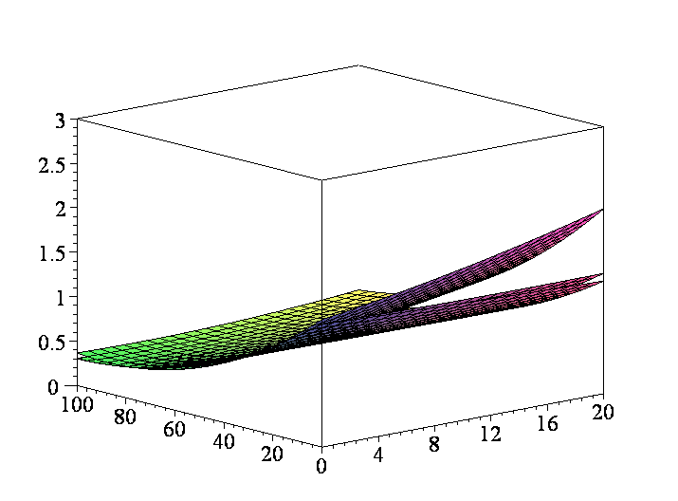
1
2
3
η, 10⁻⁶ м²/с
Т, ⁰С
С, % мас.
Рис. 3 Загальні залежності в’язкості розчинів різних солей від температури та концентрації: 1-25⁰С, 2-60⁰С, 3-90⁰С

З іншого боку треба зазначити, що в умовах пожежі в’язкість усіх розчинів мінімальна, тому для вирішення задачі ефективного затримання вогнегасної рідини на поверхні деревини необхідно в’язкість додатково підвищувати (наприклад за допомогою полімерів). У зв’язку з цим проводили дослідження, результати котрих надані на рис. 4. Як видно з рис. 4, розчин Na-КМЦ має велику в’язкість при незначній зміні концентрації добавки. Також такий розчин слабко чутливий до зміни температури, що є позитивним при використані цих розчинів при гасінні пожеж.
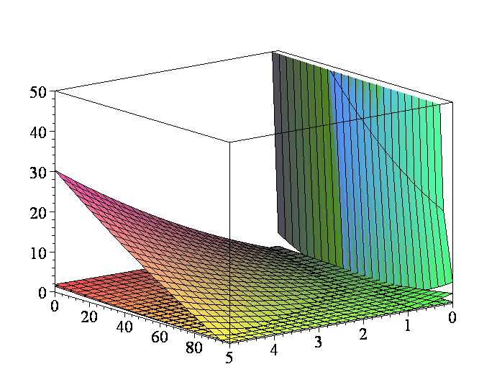
1
2
3,4
η, 10⁻⁶ м²/с
Т, ⁰С
С, % мас.
Рис. 4 Загальні залежності в’язкості розчинів різних полімерів від температури та концентрації: 1- Na-КМЦ, 2-ПВС-100, 3-ПО-6К, 4-ПС-Na

У зв’язку з наданням результатів рис. 4 виникає необхідність дослідження фізико-хімічних властивостей (σ) систем, що містять електроліти (солі) та добавки полімерів та поверхнево-активних речовин. Тому експериментально визначена зміна фізико-хімічних властивостей сумішей при сумісній присутності у розчині добавок різної природи (рис. 5, 6). Як видно з рис. 5, 6, поверхневий натяг розчинів полімеру Na-КМЦ в присутності невеликих концентрацій солей (0-10% мас.) практично не змінюється. Така ж тенденція залежності поверхневого натягу від концентрації солі має місце у розчинах поверхнево-активних речовин (ПАР) у тому ж інтервалі концентрацій солей. Характер початкових та кінцевих ділянок залежностей не суперечать загальним уявленням про вплив високомолекулярних сполук на характер фізико-хімічних характеристик межі розподілу фаз.

1
2
3
σ, 10⁻³ Н/м
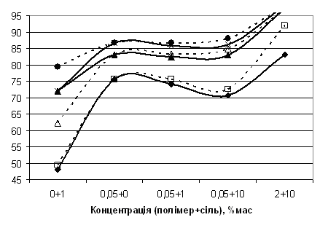
1
Рис. 5 Сумісний вплив солей (NaCl-суцільна, KNO₃-пунктирна) та полімеру (Na-КМЦ) на поверхневий натяг розчину: 1-ніхром/розчин, 2-деревина/розчин, 3-деревина обвуглена/розчин
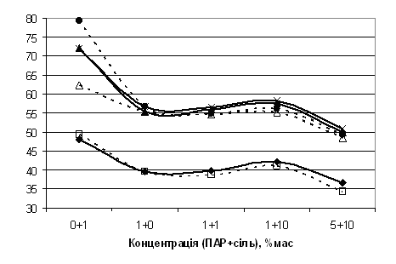
3
1
2
σ, 10⁻³ Н/м
Рис. 6 Сумісний вплив солей (NaCl-суцільна, KNO₃-пунктирна) та ПАР (ПО-6К) на поверхневий натяг розчину: 1-ніхром/розчин, 2-деревина/розчин, 3-деревина обвуглена/розчин

Характер встановлених залежностей рис. 5,6 пояснюється присутністю в розчині електролітів, які мають велику активність і, рухаючись у розчині, відштовхують молекули полімеру та ПАР від поверхні поділу фаз розчин/ТГМ, змінюючи σ розчинів, та не дають великим молекулам полімерів з’єднуватися, підвищуючи в’язкість розчину. Як видно з рис.5, 6, іони ${\text{Cl}}^{−}$ мають більшу відштовхуючу здатність ніж іони ${\text{NO}}_{3}^{−}$, тому присутність хлоридів призводить до більших змін поверхневого натягу. За рахунок присутності ефекту інгібірування каталітичних центрів полум’я при гасінні розчинами галогенвмісних солей рекомендується їх додавання до вогнегасних рідин концентрацією до 10% мас.
На основі викладеного вище були побудовані тривимірні залежності часу гасіння τ від фізико-хімічних властивостей (σ, η) вогнегасних істинних розчинів для границь поділу розчин/деревина та розчин/деревина обвуглена (рис. 7).
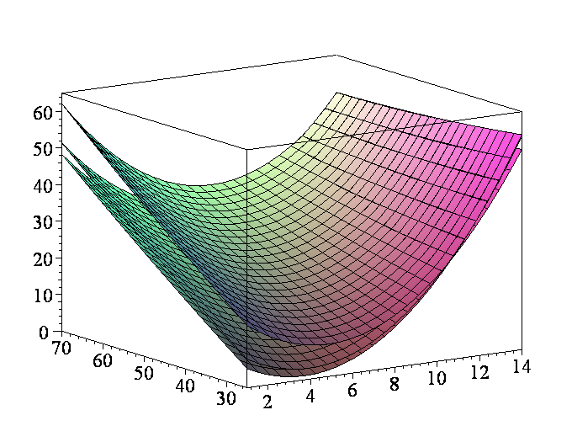
1
2
3
t, с
σ, 10⁻³ Н/м
η, 10⁻⁶ м²/с
Рис. 7 Залежність часу гасіння модельного осередку пожежі класу 2А від поверхневого натягу та в’язкості вогнегасних істинних розчинів при температурі 25⁰С: 1-ніхром/розчин, 2-деревина/розчин, 3-деревина обвуглена/розчин

Як видно з рис. 7, збільшення поверхневого натягу на деревині (у порівнянні з ніхромом), відбувається за рахунок виникнення сил адгезії. При однакових значеннях σ час гасіння менший при вимірі на дерев’яній рамці. Також слід зазначити, що на поверхні поділу обвуглена деревина/розчин поверхневий натяг більший, ніж у звичайної деревини, що пояснюється тим, що обвуглена поверхня більш пориста ніж поверхня звичайної деревини.
В залежності від температури, характерні поверхні рис. 7 (для системи ніхром/розчин) приймають декілька інший вигляд (рис. 8). Як видно з цього рисунку, зі збільшенням температури в області високих значень в’язкості, спостерігається різке збільшення значень часу гасіння. Залежності τ-σ-η на границі поділу розчин/деревина та розчин/деревина обвуглена мають подібний вигляд, приведений на рис. 8.
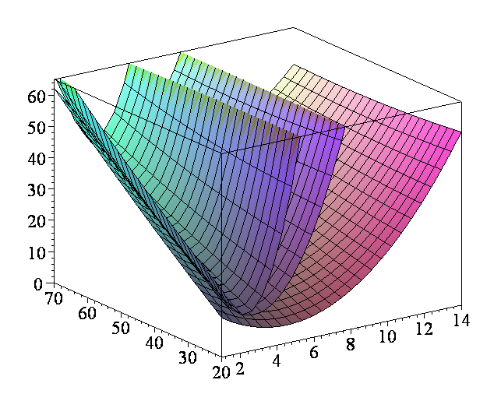
1
2
3
t, с
σ, 10⁻³ Н/м
η, 10⁻⁶ м²/с
Рис. 8 Залежності часу гасіння модельного осередку пожежі класу 2А від поверхневого натягу та в’язкості вогнегасних істинних розчинів для границь поділу розчин/ніхром при різних температурах: 1-25⁰С, 2-60⁰С, 3-90⁰С

Рис. 8 показує, що при температурах, близьких до температури кипіння розчину, його в’язкість повинна складати 2 · 10⁻⁶ м²/с. Несуттєве збільшення в’язкості веде до суттєвого збільшенню часу гасіння за рахунок того, що рідина втрачає свою текучість і для досягнення припинення горіння одиниці площі необхідна значно більша її кількість.
Таким чином, за результатами виконаних експериментів було підтверджено уявлення про мінімізацію поверхневого натягу розчинів для досягнення ефекту гасіння та встановлено, що в’язкість розчинів при гасінні деревини та целюлозовмістних виробів повинна знаходитись в межах 2-4 · 10⁻⁶ м²/с.
Матеріали графіків, представлених у роботі [5] та на рис. 2-8, дозволяють вибрати раціональний склад суміші, який забезпечить мінімізацію часу гасіння. Додавання до води 1% ПО-6К та 0,1% КМЦ зменшують час гасіння осередку пожежі при гасінні деревини та целюлозовмістних виробів за рахунок мінімізації поверхневого натягу та одночасного досягнення в’язкості 2-2,5 · 10⁻⁶ м²/с. З урахуванням додавання до механізму охолодження ефекту інгібірування рекомендується додавати до 10%мас. NaCl або NH₄H₂PO₄.
Висновки. В роботі експериментально досліджено вплив на фізико-хімічні властивості розчинів природи добавки, їх концентрації у розчині, температури розчину та природи поверхні, з якою він контактує. Встановлено області значень поверхневого натягу та в’язкості розчинів, в яких суттєво знижується час гасіння при постійній інтенсивності подачі вогнегасної рідини. На основі експерименту встановлено раціональний склад істинного вогнегасного розчину (1% ПО-6К, 0,1% КМЦ, до 10% NaCl або NH₄H₂PO₄) при якому забезпечуються оптимальні σ та η. На основі встановлених залежностей τ від σ-η (рис. 7) існує можливість удосконалення складів вогнегасних істинних розчинів, при гасінні якими переважає механізм охолодження зони горіння, без вогневих випробувань з похибкою до 5%. Однак слід зазначити, що за рахунок обмежень у зниженні поверхневого натягу рідин максимально мінімізувати час гасіння неможливо, тому перспективним вважається розробка складів вогнегасних емульсій

ЛІТЕРАТУРА

- Тарахно О.В., Шаршанов А.Я. Фізико-хімічні основи використання води в пожежній справі. – Харків, 2004. – 252 с.
- Булкин Д.Г., Дубков П.Ф., Моисеенко В.М., Пешков В.В. Огнетушащие свойства воды с добавками высокомолекулярных и низкомолекулярных соединений // Пожаротушение: Сб. науч. тр. М.: ВНИИПО, 1983. - С. 96-101.
- Кустов М.В., Калугін В.Д. Встановлення зв’язку між часом пожежогасіння та фізико-хімічними властивостями вогнегасних речовин на основі води // Проблемы пожарной безопасности. – Х.: УГЗУ, 2007. – Вып.. 21. – С. 139-146.
- ДСТУ 3675-98. Пожежна техніка. Вогнегасники переносні. Загальні технічні вимоги та методи випробувань.
- Кустов М.В., Калугін В.Д. Фізико-хімічні властивості вогнегасних рідин в умовах, наближених до пожежі. // Сучасні проблеми фізичної хімії: Матеріали ІІІ Між нар. конф. – Донецьк, 2007. – С. 141-142.
- ДСТУ 4041-2001. Піноутворювачі спеціального призначення, що використовуються для гасіння пожеж водонерозчинних і водорозчинних горючих рідин. Загальні технічні вимоги і методи випробувань.
- Мчедлов-Петросян М.О. Основи колоїдної хімії: фізико-хімія поверхневих явищ і дисперсних систем. Підручник – Х.: ХНУ імені В. Н. Каразіна, 2004. – 300с.

